ARTICLE LINKEDIN | 23 octobre 2026

Swarm relier identité mémoire et contrôle des agents

Résumé
Swarm est un projet d'architecture pour systèmes à plusieurs agents qui cherche à relier chaque résultat à une tâche, une identité, une autorité, une version de mémoire et des preuves observables. L'article présente trois choix. L'identité est attachée à une mission et à une autorité délégable, révocable sans perte de l'attribution historique. La mémoire de projet est versionnée, sélectionnée explicitement par l'opérateur pour une tâche, et ses usages (lire, résumer, transmettre) relèvent de décisions distinctes. Une couche de confinement future, AC-02, prévoit le contrôle des processus, du réseau et des secrets, en s'inspirant du format de politique NVIDIA OpenShell [3], de la lignée des connexions décrite par Bromure [4] et de l'architecture Secure Software Factory d'Agent Baseline [1]. Au 23 octobre 2026, la migration vers Rust est en cours, plusieurs parcours restent à qualifier et AC-02 n'est pas démarré. Le développement se poursuit et une première publication du code est prévue prochainement sur GitHub.
Mots-clés : agents IA, identité, délégation, mémoire versionnée, provenance, confinement, OpenShell, Agent Baseline, OWASP ASI03, OWASP ASI06.
Un agent qui retrouve une information utile doit aussi savoir dans quel contexte il peut l’utiliser. Une mémoire exacte peut être transmise au mauvais destinataire. Une action pertinente peut dépasser les droits de la tâche. Un journal détaillé peut montrer une activité sans établir qui l’a autorisée.
Le projet Swarm construit son architecture autour de ces liens : l’identité de l’acteur, l’autorité de sa tâche, la provenance de sa mémoire et les preuves de son exécution.

Une identité attachée à une tâche et à une autorité
Dans un système à plusieurs agents, un nom comme « reviewer » ne suffit pas à établir une identité. Il faut distinguer la personne ou le service à l’origine du travail, l’agent logique, son instance d’exécution et le fournisseur de modèle.
Le contrat d’identité de Swarm décrit des autorisations liées à une mission, à un plan, à une opération, à une ressource et à un contenu précis. Chaque délégation reste dans les droits explicitement délégables du parent. Une révocation conserve l’attribution historique tout en retirant l’autorité courante.
Un noyau interne et des protocoles ont été vérifiés sur des fixtures isolées. Leur raccordement à l’ensemble des lancements et des usages mémoire reste à qualifier. C’est une distinction essentielle pour présenter le projet avec précision : une décision d’autorisation et un effet réellement contrôlé ont des preuves différentes.
Cette séparation rejoint l’architecture Secure Software Factory d’Agent Baseline : un orchestrateur propose le travail ; l’autorisation et son application relèvent de contrôles indépendants de l’agent qui le demande. Référence Agent Baseline.

Une mémoire versionnée et choisie pour un usage
Les distinctions entre mémoire de conversation, mémoire entre conversations, faits, expériences et procédures offrent un cadre utile pour concevoir un agent. Référence LangChain.
Le socle mémoire historique de Swarm, documenté dans l’implémentation Go, suit une chaîne explicite : retour d’expérience vérifié, admission d’une version, sélection pour une tâche future, puis conservation du contexte effectivement reçu. Une leçon garde ses conditions d’usage, ses sources et ses empreintes.
La première recherche est textuelle ; la sélection relève de l’opérateur. Le projet ne suppose ni apprentissage automatique autonome ni recherche vectorielle déjà disponible. Une leçon mémorisée ne modifie pas les permissions ou les budgets de l’agent.
Le contrat d’usage distingue trois opérations : lire, résumer et transmettre. Leur autorisation commune de bout en bout reste un chantier d’intégration. L’attribution d’un texte, son propriétaire et le droit de le transmettre constituent trois informations différentes.
Le retrait d’une leçon concerne ses usages futurs. Il ne supprime pas une information déjà reçue par une conversation ou conservée par un fournisseur. Les reprises doivent donc tenir compte des versions réellement reçues.

La prochaine étape de sécurité
Le plan AC-02 prépare une couche complémentaire : confinement des processus, contrôle réseau, usage des secrets et traçabilité entre tâche, outil, processus, connexion et décision.
L’approche retenue est un moteur Swarm propre, dont le sous-ensemble compatible OpenShell sera explicitement défini et testé. NVIDIA fournit une référence de politique YAML pour les fichiers, processus et accès réseau. La compatibilité visée devra être démontrée sur les comportements pris en charge. Référence NVIDIA OpenShell v0.1.5.
Le travail de Bromure apporte une autre perspective : rendre les protections compréhensibles à travers un éditeur de politique, un panneau des refus, une chaîne de connexion et une chronologie de sécurité. Ces quatre parcours inspirent les futures spécifications Swarm. Article Bromure.
Les YAML d’Agent Baseline apportent aussi une idée utile : conserver un catalogue structuré des exigences, puis relier chaque contrôle à son propriétaire, son critère observable et ses preuves. Ce catalogue documentaire a un rôle distinct du YAML qui pilote un confinement. Catalogue Agent Baseline.

Où en est Swarm
Au 23 octobre 2026, la migration intégrale vers Rust est en cours. Des parcours CLI ciblés de lancement, suivi et reprise ont des preuves conservées ; les parcours complets identité, mémoire et interface web restent à qualifier. AC-02 est enregistré comme chantier futur, sans démarrage.
Une présentation d’architecture peut déjà expliquer ces choix et leurs liens. Une démonstration intégrée des nouvelles protections devra montrer leur effet dans les parcours réellement livrés.
L’objectif est de pouvoir relier chaque résultat à une tâche, une identité, une autorité, une version de mémoire et des preuves observables. C’est cette continuité que Swarm cherche à construire.
Je suis actuellement dans une phase de migration vers Rust et de développement de Swarm. Je publierai prochainement le code sur GitHub.

Architecture de conception
Le schéma relie les contrats et les rôles. L’intégration globale reste à qualifier. Les pointillés et le bloc orange indiquent des raccords ou protections futurs.
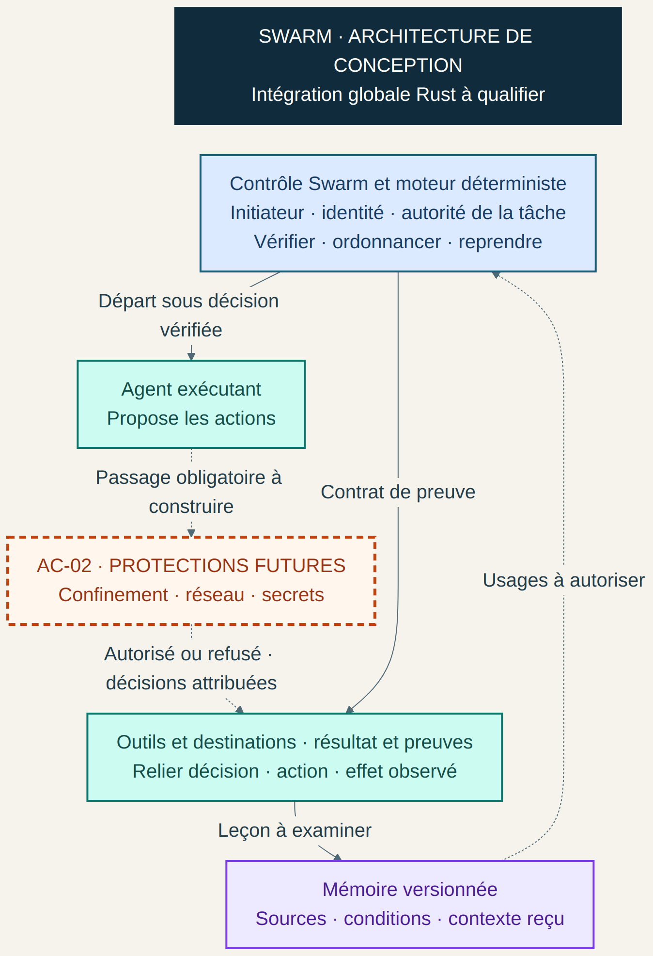
Figure 1. Contrôle en bleu, mémoire en violet, exécution et preuves en vert bleuté. AC-02 reste un chantier non démarré ; les couleurs ne constituent pas une qualification.

Cycle de la mémoire de projet
Le flux principal décrit le socle mémoire historique documenté en Go. Le parcours Rust et le contrôle commun des usages restent à qualifier.
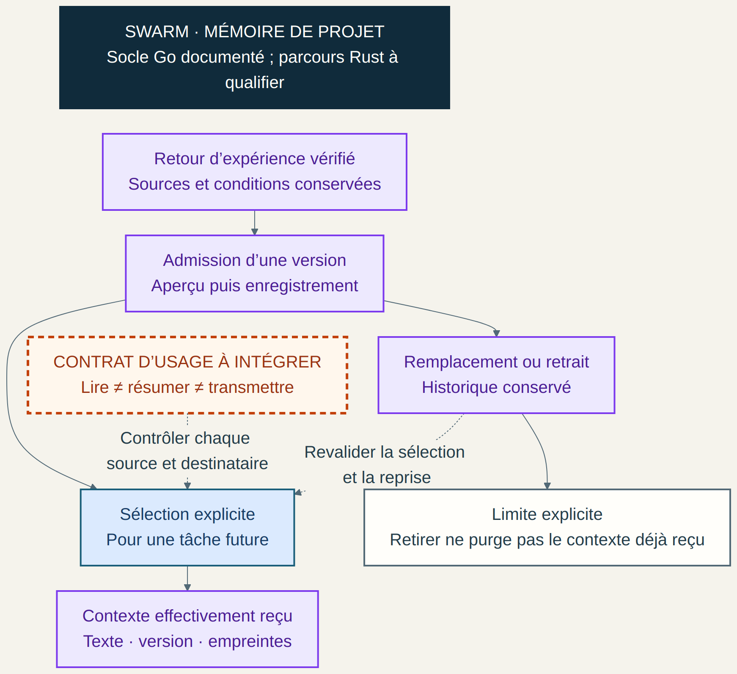
Figure 2. Une sélection explicite conserve la version et le contexte reçu. Lire, résumer et transmettre demandent des décisions distinctes ; un retrait ne purge pas l’historique reçu.

Chaîne de liaison des preuves
Ce troisième schéma reprend la phrase de conclusion de l'article sous forme de chaîne. Chaque bloc correspond à une information que Swarm cherche à conserver : qui agit, au titre de quelle autorité, avec quel contexte mémoire, et avec quelles preuves. La décision d'autorisation et l'effet réellement contrôlé y figurent comme deux preuves distinctes ; la seconde dépend du passage obligatoire que doit construire AC-02.
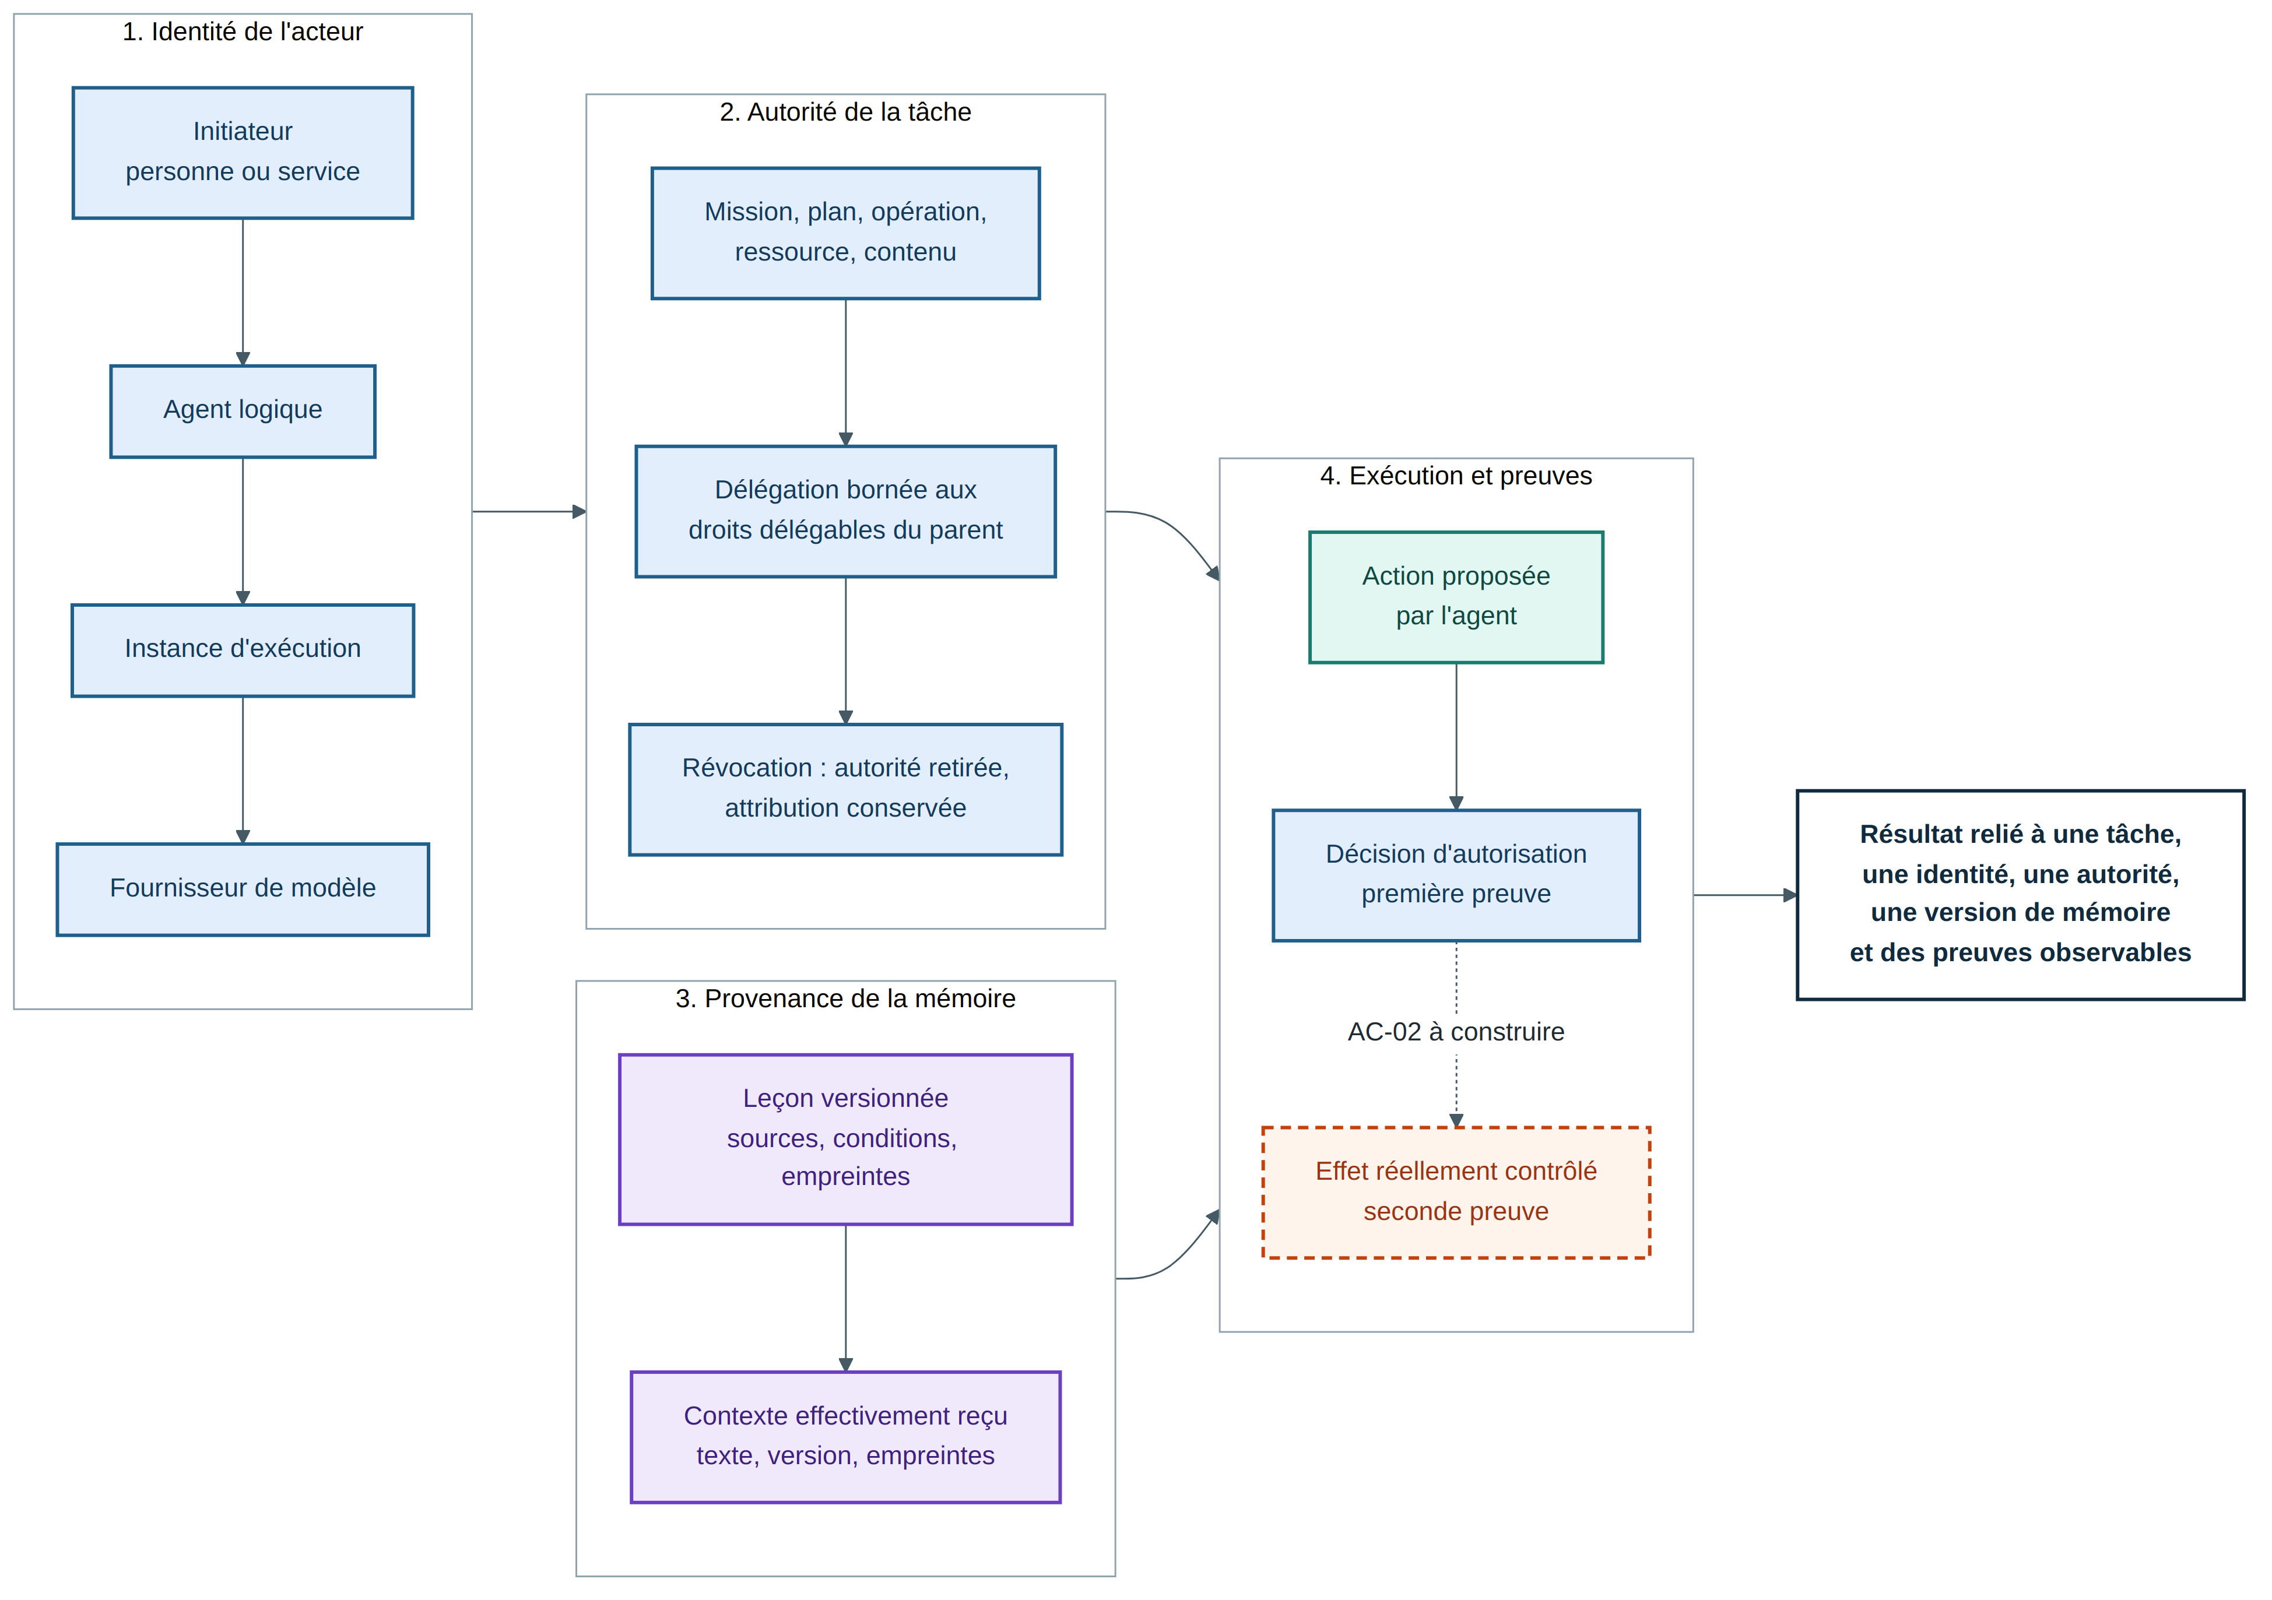
Figure 3. Chaîne de liaison entre identité, autorité, mémoire et preuves. Le bloc en pointillés orange correspond à une protection future (AC-02, non démarré). Le schéma décrit une intention de conception, pas un état qualifié.

Repères normatifs
Le tableau situe chaque mécanisme décrit dans l'article par rapport à des référentiels publics. La colonne d'état reprend uniquement ce que l'article affirme.
Mécanisme Swarm | Référentiels et sources | État au 23 octobre 2026 selon l'article
Délégation bornée aux droits délégables du parent ; révocation sans perte d'attribution | OWASP ASI03 Identity and Privilege Abuse [7] ; Agent Baseline, résultat Authorize (AUT) [2] ; ANSSI R35, revue régulière des droits des outils d'IA générative [6] | Noyau et protocoles vérifiés sur fixtures isolées ; raccordement à qualifier ; parcours Rust de confiance G7 ouvert
Mémoire versionnée : sources, conditions d'usage, empreintes, sélection explicite | OWASP ASI06 Memory and Context Poisoning [7] ; typologie sémantique, épisodique, procédurale [5] [8] | Socle Go documenté ; parcours Rust mémoire G8 ouvert
Contrat d'usage distinguant lire, résumer et transmettre | ANSSI R8, besoin d'en connaître dès la conception [6] ; OWASP ASI06 [7] | Contrat défini ; autorisation commune de bout en bout à intégrer
Séparation entre proposition de l'agent, autorisation et application | Agent Baseline, Secure Software Factory v1 [1] ; ANSSI R27, limiter les actions automatiques depuis un système traitant des entrées non maîtrisées [6] | Principe de conception ; effet contrôlé à démontrer dans les parcours livrés
AC-02 : confinement des processus, contrôle réseau, usage des secrets | NVIDIA OpenShell Policy Schema v0.1.5 [3] ; ANSSI R28, cloisonnement dans des environnements dédiés [6] ; Agent Baseline, frontières sandbox et réseau [1] | Chantier enregistré, non démarré
Traçabilité entre tâche, outil, processus, connexion et décision | Bromure, lignée des connexions [4] ; ANSSI R29, journalisation des traitements [6] ; Agent Baseline, résultat Observe (OBS) [2] | Prévue dans AC-02, non démarré
Ces correspondances situent les choix de Swarm. Elles ne valent ni conformité ni qualification.

Préparation de la vidéo
Une vidéo explicative de l’architecture peut être préparée maintenant avec ces diagrammes. La migration Rust ne bloque pas ce format. Une démonstration intégrée des protections identité, mémoire et AC-02 demande encore la réalisation et la qualification des parcours concernés.

Scénario proposé sur environ 90 secondes
- 0–12 s : introduire Swarm et le lien entre tâche, identité et preuves.
- 12–28 s : expliquer qui demande une action et qui en vérifie l’autorité.
- 28–45 s : suivre une leçon depuis le RETEX jusqu’au contexte reçu.
- 45–58 s : distinguer les usages mémoire et les limites d’un retrait.
- 58–74 s : présenter AC-02 comme évolution future non démarrée.
- 74–90 s : montrer l’état de Rust et les références publiques.

Pour filmer le produit
Choisir un parcours public déjà vérifié, le répéter sur une fixture isolée et identifier le binaire réellement filmé. Les parcours Rust de confiance G7, mémoire G8 et interface web restent ouverts dans le plan consulté. Une éventuelle démonstration Go devra être présentée avec sa version réelle. Aucun enregistrement, build, fournisseur ou redémarrage n’est lancé ici.

Références publiques
Agent Baseline — The Secure Software Factory, version 1, 13 octobre 2026
Agent Baseline — catalogue controls.yaml, version 1.0 draft
NVIDIA — OpenShell Policy Schema Reference, version 0.1.5
Renaud Deraison — OpenShell policies and network lineage, Bromure, 21 octobre 2026
LangChain — Memory overview
Ces références étayent les concepts et les inspirations présentés. Elles ne certifient pas la conformité ou la qualification de Swarm.

Références numérotées
Les numéros entre crochets utilisés dans le résumé, le tableau et les annexes renvoient à cette liste. Les entrées 1 à 5 correspondent aux références publiques ci-dessus ; les entrées 6 à 8 sont ajoutées. Toutes les adresses ont été consultées le 23 octobre 2026.
[1] Aleyner E., Familusi R., Howe A., Livingstone I., Manning W., McMahon A., Nassri A., Stanley A. The Secure Software Factory: A Reference Architecture. Agent Baseline, version 1, 13 octobre 2026, commit d842a1b. https://github.com/agentbaseline/agentbaseline/blob/d842a1bb34a42e9d7c0d54a1b12ead9e0e59e283/software-factory/software-factory.md
[2] Agent Baseline. Catalogue controls.yaml, version 1.0-draft, 6 résultats et 35 contrôles au commit d842a1b. https://github.com/agentbaseline/agentbaseline/blob/d842a1bb34a42e9d7c0d54a1b12ead9e0e59e283/whitepaper/controls.yaml
[3] NVIDIA. OpenShell, Policy Schema Reference, version 0.1.5. https://docs.nvidia.com/openshell/v0.1.5/how-it-works/policies/schema
[4] Deraison R. OpenShell policies in Bromure, and the reasoning behind every connection. Bromure, 21 octobre 2026. https://bromure.io/en/blog/openshell-policies-and-network-lineage
[5] LangChain. Memory overview, documentation LangChain OSS Python (page sans numéro de version). https://docs.langchain.com/oss/python/concepts/memory
[6] ANSSI. Recommandations de sécurité pour un système d'IA générative, guide ANSSI-PA-102, 29 avril 2024 (35 recommandations). https://messervices.cyber.gouv.fr/guides/recommandations-de-securite-pour-un-systeme-dia-generative
[7] OWASP GenAI Security Project. OWASP Top 10 for Agentic Applications for 2026, 9 décembre 2025. https://genai.owasp.org/resource/owasp-top-10-for-agentic-applications-for-2026/
[8] Sumers T. R., Yao S., Narasimhan K., Griffiths T. L. Cognitive Architectures for Language Agents. arXiv:2309.02427, 2023, révision du 15 mars 2024. https://arxiv.org/abs/2309.02427

Annexe A. Sources Mermaid des schémas
Les trois fichiers suivants régénèrent les schémas sur fond blanc avec mermaid-cli. Les fichiers fig1 et fig2 sont des reprises des figures 1 et 2 existantes ; ils ne remplacent pas les images du document.
fig1_architecture.mmd
%%{init: {"theme": "base", "themeVariables": {"background": "#ffffff", "fontFamily": "Arial", "fontSize": "15px", "lineColor": "#455a64", "primaryTextColor": "#1f2a33", "edgeLabelBackground": "#ffffff"}, "flowchart": {"curve": "basis", "wrappingWidth": 320, "nodeSpacing": 45, "rankSpacing": 55}}}%%
flowchart TB
T["SWARM, ARCHITECTURE DE CONCEPTION<br/>Intégration globale Rust à qualifier"]
C["Contrôle Swarm et moteur déterministe<br/>Initiateur, identité, autorité de la tâche<br/>Vérifier, ordonnancer, reprendre"]
A["Agent exécutant<br/>Propose les actions"]
P["AC-02, protections futures<br/>Confinement, réseau, secrets"]
O["Outils et destinations, résultat et preuves<br/>Relier décision, action, effet observé"]
M["Mémoire versionnée<br/>Sources, conditions, contexte reçu"]

T ~~~ C
C -->|"Départ sous décision vérifiée"| A
A -.->|"Passage obligatoire à construire"| P
P -.->|"Autorisé ou refusé, décisions attribuées"| O
C -->|"Contrat de preuve"| O
O -->|"Leçon à examiner"| M
M -.->|"Usages à autoriser"| C

classDef title fill:#ffffff,stroke:#0f2b3d,stroke-width:2px,color:#0f2b3d,font-weight:bold
classDef ctrl fill:#e3eefc,stroke:#1f5f8b,stroke-width:2px,color:#123b5c
classDef exec fill:#e2f6f2,stroke:#1b7b6e,stroke-width:2px,color:#0f4a42
classDef mem fill:#efe9fb,stroke:#6b3fc4,stroke-width:2px,color:#3f2280
classDef future fill:#fff4ec,stroke:#c2410c,stroke-width:2px,stroke-dasharray:6 4,color:#9a3412
class T title
class C ctrl
class A,O exec
class M mem
class P future
fig2_memoire.mmd
%%{init: {"theme": "base", "themeVariables": {"background": "#ffffff", "fontFamily": "Arial", "fontSize": "15px", "lineColor": "#455a64", "primaryTextColor": "#1f2a33", "edgeLabelBackground": "#ffffff"}, "flowchart": {"curve": "basis", "wrappingWidth": 320, "nodeSpacing": 45, "rankSpacing": 50}}}%%
flowchart TB
T["SWARM, MÉMOIRE DE PROJET<br/>Socle Go documenté, parcours Rust à qualifier"]
R["Retour d'expérience vérifié<br/>Sources et conditions conservées"]
V["Admission d'une version<br/>Aperçu puis enregistrement"]
U["Contrat d'usage à intégrer<br/>Lire, résumer, transmettre :<br/>trois décisions distinctes"]
W["Remplacement ou retrait<br/>Historique conservé"]
S["Sélection explicite<br/>Pour une tâche future"]
L["Limite explicite<br/>Retirer ne purge pas le contexte déjà reçu"]
C["Contexte effectivement reçu<br/>Texte, version, empreintes"]

T ~~~ R
R --> V
V --> S
V --> W
U -.->|"Contrôler chaque source et destinataire"| S
W -.->|"Revalider la sélection et la reprise"| S
W --> L
S --> C

classDef title fill:#ffffff,stroke:#0f2b3d,stroke-width:2px,color:#0f2b3d,font-weight:bold
classDef ctrl fill:#e3eefc,stroke:#1f5f8b,stroke-width:2px,color:#123b5c
classDef mem fill:#efe9fb,stroke:#6b3fc4,stroke-width:2px,color:#3f2280
classDef future fill:#fff4ec,stroke:#c2410c,stroke-width:2px,stroke-dasharray:6 4,color:#9a3412
classDef limit fill:#ffffff,stroke:#455a64,stroke-width:2px,color:#1f2a33
class T title
class S ctrl
class R,V,W,C mem
class U future
class L limit
fig3_chaine_preuves.mmd
%%{init: {"theme": "base", "themeVariables": {"background": "#ffffff", "fontFamily": "Arial", "fontSize": "15px", "lineColor": "#455a64", "primaryTextColor": "#1f2a33", "clusterBkg": "#ffffff", "clusterBorder": "#90a4ae", "edgeLabelBackground": "#ffffff"}, "flowchart": {"curve": "basis", "nodeSpacing": 30, "rankSpacing": 60}}}%%
flowchart LR
subgraph ID["1. Identité de l'acteur"]
P["Initiateur<br/>personne ou service"] --> AL["Agent logique"] --> IE["Instance d'exécution"] --> FM["Fournisseur de modèle"]
end
subgraph AU["2. Autorité de la tâche"]
MI["Mission, plan, opération,<br/>ressource, contenu"] --> DE["Délégation bornée aux<br/>droits délégables du parent"] --> RV["Révocation : autorité retirée,<br/>attribution conservée"]
end
subgraph ME["3. Provenance de la mémoire"]
LV["Leçon versionnée<br/>sources, conditions, empreintes"] --> CR["Contexte effectivement reçu<br/>texte, version, empreintes"]
end
subgraph EX["4. Exécution et preuves"]
PR["Action proposée<br/>par l'agent"] --> DA["Décision d'autorisation<br/>première preuve"]
DA -.->|"AC-02 à construire"| EF["Effet réellement contrôlé<br/>seconde preuve"]
end
J["Résultat relié à une tâche,<br/>une identité, une autorité,<br/>une version de mémoire<br/>et des preuves observables"]

ID --> AU
AU --> EX
ME --> EX
EX --> J

classDef ctrl fill:#e3eefc,stroke:#1f5f8b,stroke-width:2px,color:#123b5c
classDef exec fill:#e2f6f2,stroke:#1b7b6e,stroke-width:2px,color:#0f4a42
classDef mem fill:#efe9fb,stroke:#6b3fc4,stroke-width:2px,color:#3f2280
classDef future fill:#fff4ec,stroke:#c2410c,stroke-width:2px,stroke-dasharray:6 4,color:#9a3412
classDef out fill:#ffffff,stroke:#0f2b3d,stroke-width:2px,color:#0f2b3d,font-weight:bold
class P,AL,IE,FM,MI,DE,RV,DA ctrl
class PR exec
class LV,CR mem
class EF future
class J out

Annexe B. Script de génération du document
Le script lit le document d'origine, le fichier de contenu swarm_enrichissement.json et les sources Mermaid, puis produit ce document. Le texte d'origine n'est pas modifié : les ajouts sont insérés autour de lui.
build_swarm_article.py
#!/usr/bin/env python3
"""Enrich the Swarm LinkedIn article (.docx) without altering its original text.

The script inserts an abstract, an author status update, a new evidence-chain figure, a standards
mapping table, a numbered reference list and three annexes (Mermaid sources,
this script, fact-check notes). All French content lives in a JSON file so
the text can be edited without touching the code.

Usage:
python build_swarm_article.py --source Swarm_Identite_Memoire_LinkedIn.docx \
--content swarm_enrichissement.json --out-dir out [--render] [--log-level DEBUG]

Rendering Mermaid requires mermaid-cli. Configure it with environment
variables instead of code edits:
MMDC_BIN path to the mmdc binary (default: "mmdc")
MMDC_PUPPETEER_CFG optional puppeteer JSON config (e.g. executablePath, --no-sandbox)
"""

from __future__ import annotations

import argparse
import json
import logging
import os
import shutil
import subprocess
import sys
from dataclasses import dataclass
from pathlib import Path
from typing import Any, Final

from docx import Document
from docx.document import Document as DocxDocument
from docx.enum.text import WD_ALIGN_PARAGRAPH
from docx.opc.constants import RELATIONSHIP_TYPE
from docx.oxml import OxmlElement
from docx.oxml.ns import qn
from docx.shared import Inches, Pt, RGBColor
from docx.table import Table
from docx.text.paragraph import Paragraph

LOGGER: Final = logging.getLogger("swarm_article")

STYLE_TITLE: Final = "Title"
STYLE_H1: Final = "Heading 1"
STYLE_CAPTION: Final = "Caption"
STYLE_NORMAL: Final = "Normal"
STYLE_TABLE: Final = "Table Grid"
ANCHOR_VIDEO_HEADING: Final = "Préparation de la vidéo"
CODE_FONT: Final = "Consolas"
CODE_SIZE_PT: Final = 7.5
TABLE_FONT_SIZE_PT: Final = 8.5
HEADER_FILL_HEX: Final = "E3EEFC"
LINK_COLOR: Final = RGBColor(0x1F, 0x5F, 0x8B)

@dataclass(frozen=True)
class BuildConfig:
"""Resolved runtime configuration."""

source: Path
content: Path
out_dir: Path
base_dir: Path
render: bool
mmdc_bin: str
puppeteer_cfg: Path | None

def parse_args(argv: list[str]) -> BuildConfig:
"""Parse CLI arguments and environment into a BuildConfig."""
parser = argparse.ArgumentParser(description=__doc__.splitlines()[0])
parser.add_argument("--source", type=Path, required=True, help="Original .docx")
parser.add_argument("--content", type=Path, required=True, help="JSON content file")
parser.add_argument("--out-dir", type=Path, default=Path("out"))
parser.add_argument("--render", action="store_true", help="Render .mmd files with mmdc first")
parser.add_argument("--log-level", default="INFO", choices=["DEBUG", "INFO", "WARNING", "ERROR"])
args = parser.parse_args(argv)
logging.basicConfig(level=args.log_level, format="%(asctime)s %(levelname)s %(name)s %(message)s")
cfg_env = os.environ.get("MMDC_PUPPETEER_CFG")
return BuildConfig(
source=args.source.resolve(),
content=args.content.resolve(),
out_dir=args.out_dir.resolve(),
base_dir=args.content.resolve().parent,
render=args.render,
mmdc_bin=os.environ.get("MMDC_BIN", "mmdc"),
puppeteer_cfg=Path(cfg_env).resolve() if cfg_env else None,
)

def load_content(path: Path) -> dict[str, Any]:
"""Load the JSON content file."""
LOGGER.info("Loading content from %s", path)
with path.open(encoding="utf-8") as handle:
data: dict[str, Any] = json.load(handle)
return data

def render_mermaid(cfg: BuildConfig, sources: list[str]) -> None:
"""Render Mermaid sources to white-background PNG files with mmdc."""
if shutil.which(cfg.mmdc_bin) is None and not Path(cfg.mmdc_bin).exists():
raise FileNotFoundError(f"mmdc not found: {cfg.mmdc_bin}")
for rel in sources:
src = cfg.base_dir / rel
dst = src.with_suffix(".png")
cmd = [cfg.mmdc_bin, "-i", str(src), "-o", str(dst), "-b", "white", "-s", "3", "-w", "1400"]
if cfg.puppeteer_cfg is not None:
cmd += ["-p", str(cfg.puppeteer_cfg)]
LOGGER.info("Rendering %s", src.name)
LOGGER.debug("Command: %s", " ".join(cmd))
result = subprocess.run(cmd, capture_output=True, text=True, check=False)
if result.returncode != 0:
LOGGER.error("mmdc failed for %s: %s", src.name, result.stderr.strip())
raise RuntimeError(f"Mermaid rendering failed: {src}")

def find_paragraph(doc: DocxDocument, *, style: str, text: str | None = None) -> Paragraph:
"""Return the first paragraph matching a style and, optionally, exact text."""
for para in doc.paragraphs:
if para.style is not None and para.style.name == style and (text is None or para.text.strip() == text):
return para
raise LookupError(f"Anchor paragraph not found: style={style!r} text={text!r}")

def next_paragraph(doc: DocxDocument, anchor: Paragraph) -> Paragraph:
"""Return the paragraph that follows the anchor in body order."""
paragraphs = doc.paragraphs
for idx, para in enumerate(paragraphs):
if para._p is anchor._p and idx + 1 < len(paragraphs):
return paragraphs[idx + 1]
raise LookupError("No paragraph after anchor")

def insert_before(anchor: Paragraph, text: str, style: str) -> Paragraph:
"""Insert a styled paragraph before the anchor and return it."""
para = anchor.insert_paragraph_before(text, style=style)
LOGGER.debug("Inserted [%s] %s", style, text[:60])
return para

def insert_image_before(anchor: Paragraph, image: Path, width_in: float) -> Paragraph:
"""Insert a centred picture paragraph before the anchor."""
if not image.exists():
raise FileNotFoundError(image)
para = anchor.insert_paragraph_before("", style=STYLE_NORMAL)
para.alignment = WD_ALIGN_PARAGRAPH.CENTER
para.add_run().add_picture(str(image), width=Inches(width_in))
LOGGER.info("Inserted image %s", image.name)
return para

def shade_cell(cell: Any, fill_hex: str) -> None:
"""Apply a clear background fill to a table cell."""
tc_pr = cell._tc.get_or_add_tcPr()
shd = OxmlElement("w:shd")
shd.set(qn("w:val"), "clear")
shd.set(qn("w:color"), "auto")
shd.set(qn("w:fill"), fill_hex)
tc_pr.append(shd)

def build_table(doc: DocxDocument, columns: list[str], rows: list[list[str]], widths_in: list[float]) -> Table:
"""Create a grid table with a shaded header row (appended at body end)."""
if len(columns) != len(widths_in):
raise ValueError("columns and widths length mismatch")
table = doc.add_table(rows=1, cols=len(columns))
table.style = doc.styles[STYLE_TABLE]
table.autofit = False
for idx, label in enumerate(columns):
cell = table.rows[0].cells[idx]
cell.text = ""
run = cell.paragraphs[0].add_run(label)
run.bold = True
run.font.size = Pt(TABLE_FONT_SIZE_PT)
shade_cell(cell, HEADER_FILL_HEX)
for values in rows:
if len(values) != len(columns):
raise ValueError(f"Row length mismatch: {values[0][:40]}")
cells = table.add_row().cells
for idx, value in enumerate(values):
cells[idx].text = ""
cells[idx].paragraphs[0].add_run(value).font.size = Pt(TABLE_FONT_SIZE_PT)
for row_idx, row in enumerate(table.rows):
tr_pr = row._tr.get_or_add_trPr()
cant_split = OxmlElement("w:cantSplit")
tr_pr.append(cant_split)
if row_idx == 0:
tr_pr.append(OxmlElement("w:tblHeader"))
for idx, width in enumerate(widths_in):
row.cells[idx].width = Inches(width)
LOGGER.info("Built table with %d rows", len(rows))
return table

def move_table_before(table: Table, anchor: Paragraph) -> None:
"""Move a table element so it sits right before the anchor paragraph."""
anchor._p.addprevious(table._tbl)

def add_hyperlink(paragraph: Paragraph, url: str, label: str) -> None:
"""Append an external hyperlink run to a paragraph."""
r_id = paragraph.part.relate_to(url, RELATIONSHIP_TYPE.HYPERLINK, is_external=True)
link = OxmlElement("w:hyperlink")
link.set(qn("r:id"), r_id)
run = OxmlElement("w:r")
r_pr = OxmlElement("w:rPr")
color = OxmlElement("w:color")
color.set(qn("w:val"), str(LINK_COLOR))
underline = OxmlElement("w:u")
underline.set(qn("w:val"), "single")
r_pr.extend([color, underline])
text = OxmlElement("w:t")
text.text = label
text.set(qn("xml:space"), "preserve")
run.extend([r_pr, text])
link.append(run)
paragraph._p.append(link)

def add_code_block(doc: DocxDocument, code: str) -> None:
"""Append source code as monospace paragraphs, one per line."""
for line in code.splitlines():
para = doc.add_paragraph(style=STYLE_NORMAL)
para.paragraph_format.space_after = Pt(0)
para.paragraph_format.space_before = Pt(0)
run = para.add_run(line if line else " ")
run.font.name = CODE_FONT
run.font.size = Pt(CODE_SIZE_PT)
r_fonts = run._element.get_or_add_rPr().get_or_add_rFonts()
r_fonts.set(qn("w:eastAsia"), CODE_FONT)

def add_abstract(doc: DocxDocument, content: dict[str, Any]) -> None:
"""Insert the abstract and keywords right after the title."""
title = find_paragraph(doc, style=STYLE_TITLE)
anchor = next_paragraph(doc, title)
block = content["resume"]
insert_before(anchor, block["heading"], STYLE_H1)
insert_before(anchor, block["text"], STYLE_NORMAL)
kw = insert_before(anchor, block["keywords"], STYLE_NORMAL)
for run in kw.runs:
run.italic = True

def add_status_update(doc: DocxDocument, content: dict[str, Any]) -> None:
"""Append author paragraphs at the end of a given section, before its trailing blank or next heading."""
block = content["status_update"]
heading = find_paragraph(doc, style=STYLE_H1, text=block["anchor_heading"])
paragraphs = doc.paragraphs
start = next(i for i, p in enumerate(paragraphs) if p._p is heading._p)
anchor: Paragraph | None = None
for para in paragraphs[start + 1:]:
is_heading = para.style is not None and para.style.name.startswith("Heading")
if is_heading or not para.text.strip():
anchor = para
break
if anchor is None:
raise LookupError(f"Section end not found after {block['anchor_heading']!r}")
for text in block["paragraphs"]:
insert_before(anchor, text, STYLE_NORMAL)
LOGGER.info("Added %d status paragraph(s) to section %s", len(block["paragraphs"]), block["anchor_heading"])

def add_chain_and_norms(doc: DocxDocument, content: dict[str, Any], base_dir: Path) -> None:
"""Insert the evidence-chain figure and the standards table before the video section."""
anchor = find_paragraph(doc, style=STYLE_H1, text=ANCHOR_VIDEO_HEADING)
chain = content["chain_section"]
insert_before(anchor, chain["heading"], STYLE_H1)
insert_before(anchor, chain["intro"], STYLE_NORMAL)
insert_image_before(anchor, base_dir / chain["image"], float(chain["image_width_in"]))
insert_before(anchor, chain["caption"], STYLE_CAPTION)

norms = content["norms_section"]
insert_before(anchor, norms["heading"], STYLE_H1)
insert_before(anchor, norms["intro"], STYLE_NORMAL)
table = build_table(doc, norms["columns"], norms["rows"], norms["col_widths_in"])
move_table_before(table, anchor)
outro = insert_before(anchor, norms["outro"], STYLE_NORMAL)
outro.paragraph_format.space_before = Pt(8)

def add_references(doc: DocxDocument, content: dict[str, Any]) -> None:
"""Append the numbered, verified reference list after the original one."""
refs = content["references_section"]
doc.add_paragraph(refs["heading"], style=STYLE_H1)
doc.add_paragraph(refs["intro"], style=STYLE_NORMAL)
for item in refs["items"]:
para = doc.add_paragraph(f"[{item['n']}] {item['text']} ", style=STYLE_NORMAL)
add_hyperlink(para, item["url"], item["url"])
LOGGER.info("Added %d references", len(refs["items"]))

def add_annexes(doc: DocxDocument, content: dict[str, Any], base_dir: Path, script_path: Path) -> None:
"""Append annexes: Mermaid sources, this script, fact-check table."""
fig = content["annex_figures"]
doc.add_page_break()
doc.add_paragraph(fig["heading"], style=STYLE_H1)
doc.add_paragraph(fig["intro"], style=STYLE_NORMAL)
for rel in fig["files"]:
src = base_dir / rel
doc.add_paragraph(src.name, style=STYLE_CAPTION)
add_code_block(doc, src.read_text(encoding="utf-8"))

scr = content["annex_script"]
doc.add_page_break()
doc.add_paragraph(scr["heading"], style=STYLE_H1)
doc.add_paragraph(scr["intro"], style=STYLE_NORMAL)
doc.add_paragraph(script_path.name, style=STYLE_CAPTION)
add_code_block(doc, script_path.read_text(encoding="utf-8"))

chk = content["annex_checks"]
doc.add_page_break()
doc.add_paragraph(chk["heading"], style=STYLE_H1)
doc.add_paragraph(chk["intro"], style=STYLE_NORMAL)
build_table(doc, chk["columns"], chk["rows"], chk["col_widths_in"])

def snapshot_original_text(doc: DocxDocument) -> list[str]:
"""Return the non-empty paragraph texts of the original document."""
return [p.text for p in doc.paragraphs if p.text.strip()]

def verify_preserved(original: list[str], enriched: DocxDocument) -> None:
"""Fail if any original paragraph text is missing from the enriched document."""
remaining = [p.text for p in enriched.paragraphs]
missing = [t for t in original if t not in remaining]
if missing:
for text in missing:
LOGGER.error("Original paragraph lost: %s", text[:80])
raise RuntimeError(f"{len(missing)} original paragraph(s) altered")
LOGGER.info("All %d original paragraphs preserved", len(original))

def main(argv: list[str]) -> int:
"""Entry point."""
cfg = parse_args(argv)
content = load_content(cfg.content)
if cfg.render:
render_mermaid(cfg, content["annex_figures"]["files"])

doc = Document(str(cfg.source))
original = snapshot_original_text(doc)
add_abstract(doc, content)
add_status_update(doc, content)
add_chain_and_norms(doc, content, cfg.base_dir)
add_references(doc, content)
add_annexes(doc, content, cfg.base_dir, Path(__file__).resolve())
verify_preserved(original, doc)

cfg.out_dir.mkdir(parents=True, exist_ok=True)
out_path = cfg.out_dir / content["meta"]["output_name"]
doc.save(str(out_path))
LOGGER.info("Saved %s", out_path)
return 0

if __name__ == "__main__":
sys.exit(main(sys.argv[1:]))

Annexe C. Notes de vérification (à retirer avant publication)
Chaque affirmation de l'article qui s'appuie sur une source publique a été confrontée à la source, consultée le 23 octobre 2026.
Affirmation de l'article | Constat dans la source | Verdict
Secure Software Factory, version 1 du 13 octobre 2026 ; l'orchestrateur propose, l'autorisation et l'application sont indépendantes de l'agent | En-tête Version 1, October 13, 2026 ; le résumé exécutif sépare la planification de l'agent de l'autorisation et de l'application de ses actions ; au niveau 3, les plans de l'orchestrateur sont des requêtes vérifiées par le service d'autorisation [1] | Confirmé
controls.yaml, version 1.0 draft | Champ version 1.0-draft, statut draft jusqu'au gel v1.0 [2] | Confirmé
Le catalogue relie chaque contrôle à son propriétaire, son critère observable et ses preuves | Chaque contrôle porte id, outcome, title, type, status et requirement. Les preuves (evidence) sont définies au niveau des 6 résultats, pas des 35 contrôles. Aucun champ propriétaire par contrôle ; le propriétaire apparaît comme objet du contrôle DIS-02 (propriétaire de l'agent) [2] | À nuancer : présenter cette liaison comme une proposition de Swarm inspirée du catalogue
OpenShell fournit une politique YAML pour fichiers, processus et réseau | Champs filesystem_policy, landlock, process, network_policies, network_middlewares ; process fixe l'utilisateur et le groupe d'exécution [3] | Confirmé, avec la précision sur process
Titre de l'article Bromure : OpenShell policies and network lineage | Le titre publié est OpenShell policies in Bromure, and the reasoning behind every connection ; la formulation d'origine reprend l'adresse de la page. Auteur et date confirmés [4] | Titre à corriger dans les références publiques
Bromure : éditeur de politique, panneau des refus, chaîne de connexion, chronologie de sécurité | Volet Sandbox Policy des réglages, tiroir Sandbox listant les destinations bloquées, vue Show the Whole Chain, Security Timeline [4] | Confirmé
LangChain distingue mémoire de conversation, mémoire entre conversations, faits, expériences et procédures | Mémoire court terme (thread) et long terme ; mémoire sémantique (faits), épisodique (expériences), procédurale (règles) [5], typologie reprise de CoALA [8] | Confirmé
État interne de Swarm : socle Go, migration Rust, parcours G7 et G8, AC-02 | Aucune source publique | Non vérifiable de l'extérieur ; repose sur la documentation interne du projet

